Møte 14,

tirsdag 22. september

Til stede: alle

Innholdsfortegnelse
Korte saker 1
Møteskikk 1
Fadderuketilbakemelding 1
Søknad SiT 1
Økonomifokus 1
Arbeidsfordeling 1
Bryllupsgave til EMIL 2
Diskusjonssaker 2
Arrangementsplan 2
Plan 2
Fordeling 2
Møtekritikk 2
Til neste gang: 3

Korte saker

Møteskikk
Vi må bli flinkere til å holde oss til saken.
Legge inn en liten pause.

Fadderuketilbakemelding
Vi har fått inn en del tilbakemeldinger fra både faddere og fadderbarn. Sofie inkluderer dette i erfaringsskrivet. I det store og det hele virker det som de fleste har hatt en god fadderuke.

Søknad SiT
Tidligere har vi kun søkt på våren, men det er også mulig å søke i høst. Det velger vi å gjøre i år.

Økonomifokus
Vi vet ikke ennå hvilke penger vi evt. mister eller tjener ila. høsten. Hele budsjettet må legges om, og det er derfor viktig for oss å ha fokus på å ha en bærekraftig økonomi. Fra nå av er en del av det å arrangere å sette opp et budsjett som skal gå via Hanna.

Hanna er i kontakt med SR. Vi vil mest sannsynlig få omdirigert en del av pengene vi hadde fått innvilget til ulike arrangementer, men som ikke har latt seg gjennomføre på grunn av korona.

Gensere:
Selve genserne blir billigere enn først antatt. (Frakt om moms tilkommer). Skal vi beholde den prisen vi først bestemte 200kr, eller gå ned i pris?

Tidligere har vi hatt en policy der vi ikke skal tjene på dette våre medlemmer.
Skal vi beholde forbudet mot å skulle tjene på medlemmer?
Ja fordi:
- Andre linjeforeninger gjør dette
- Pengene vi tjener går tilbake til studentene
Nei fordi:
- Som en organisasjon skal vi utgangspunktet gå i null for å motta støtte

Fornyelse av logoen kostet 10€.

Arbeidsfordeling
Arbeidsoppgaver og arrangementer.
Dersom man føler at arbeidsfordelingen er urettferdig – si ifra!

Bryllupsgave til EMIL
Gjøre noe kult senere, og ikke på dagen.

Diskusjonssaker

Arrangementsplan

Plan
To perioder:
1: Challenges. Løpende og over en lengre periode som avsluttes med Grand prix.
2: Placebofestival. Etter generalforsamling og avsluttes med immball.

Dato for Placebo grand prix:
- Torsdag 5. november
- 12. november
- 19. november

Challenges:
Gruppebasert. Vi oppfordrer lagene til å være de allerede inndelte PBL-gruppene, men det vil også være mulig å melde på lag sammen med andre.
En challenge pågår i maks en uke.
Blesting til challenges starter 1. oktober, og selve planen over challengene legges ut 5. oktober.
Blesting i fbm. challengene vil også skje på instagram og snapchat.

For å finne på challenges oppretter vi et Google skjema der alle kan skrive inn idéer. Frist er torsdag 2359. Alle skriver to-tre hver.

Stipend-vafler vil arrangeres én gang.
Middagsroulette en gang ila. oktober. Planlegger dette neste uke.

Fordeling
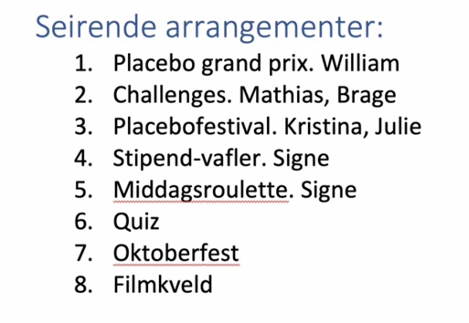
Kristina tar ansvaret for festivalen.
- Kan samarbeide med andre foreninger på medisin, feks tur med MTG.
- Si ifra til fakultetet om hva vi bestemmer oss for angående Åre-tur.

Quiz kan arrangeres i tillegg! (Sammen med vafler?)

Møtekritikk
Bedre å ha alle på zoom enn kun noen få.
Avklare på forhånd hva man skal snakke om og hvor mye tid vi skal bruke.

Til neste gang:
Alle: Alle skriver to-tre challenges hver(navn+beskrivelse). Frist er torsdag 24/9 klokken 23:59. Hilsen til EMIL.
Julie: Bestille gensere, få inn betaling(avtale med Hanna).
Mathias: Sette opp et utkast til hvordan challengene skal fordeles. Lage kort til EMIL.
Sofie: Skrive erfaringsskriv, snakke med Signe om arrangementer
Hanna: Fadderukeregnskap, søke penger
Endre: Klovneløp-ting
Kristina: Avlyse Åre
William: kartlegge dato og pris for placebo grand prix
Brage: Få oversikt over planlegging

